九十九學年度第二學期「特殊教育知能研習」
～校園常見情緒或行為障礙學生的基本觀念與因應～
100.03.23輔導室邀請臺北市東區特殊教育資源中心專業支援教師曾瑞蓉老師蒞校，以「校園常見情緒或行為障礙學生的基本觀念與因應」為題，為本校老師進行一場專題講座。
曾老師先說明情緒與行為障礙的內涵，再分析常見的青少年情緒行為問題類型，然後分別就外向性及內向性情緒行為問題及老師如何介入進一步解說，並提醒老師在面對有情緒性行為的學生時該扮演之正向角色。
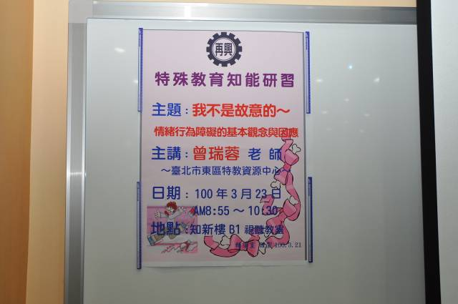 | 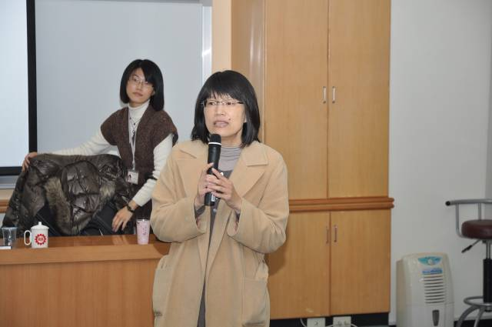
專題演講海報 | 蔡主任致歡迎詞
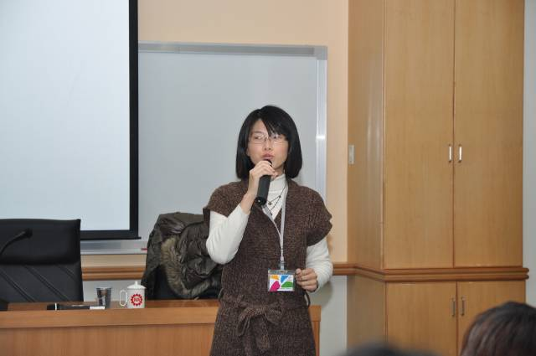 | 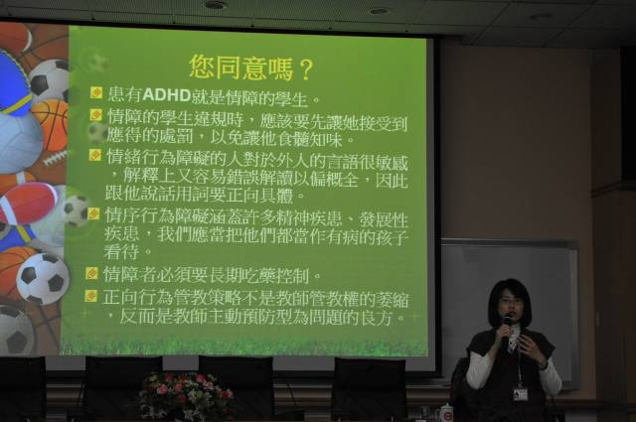
曾瑞蓉老師 | 老師們需先省思的問題
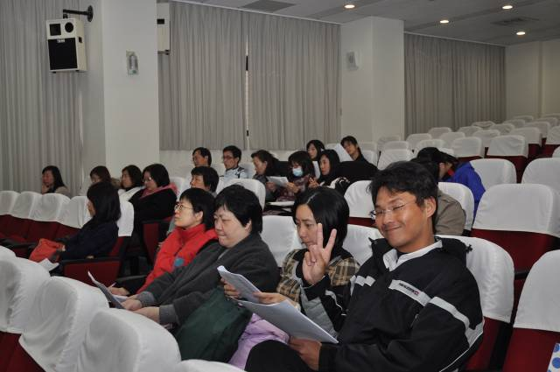 | 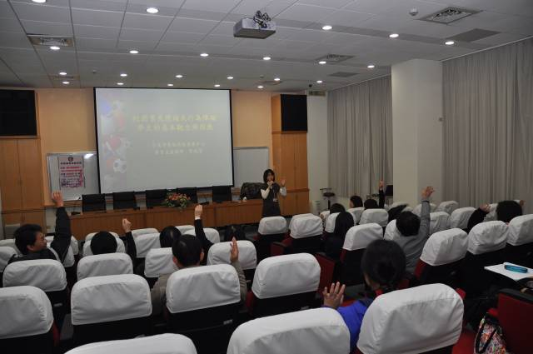
參加研習的老師 | 老師們反應熱烈

